Міністерство освіти І науки України

національний університет “Львівська політехніка”

Кафедра ЕОМ



**Звіт**

з лабораторної роботи №2

з дисципліни «Системне програмування»

ЗМІШАНЕ ПРОГРАМУВАННЯ НА МОВАХ С ТА АСЕМБЛЕР

Варіант 16

Виконав:

ст. гр. КІ-38

Світлик Дмитро

Прийняв:

Козак Н. Б.

Львів – 2020

Мета: оволодіти навиками створення програм, частини яких написані різними мовами програмування. Засвоїти правила взаємодії між програними модулями різних.

Завдання:

1. Створити дві програми. Пeрша програма реалізує взаємовиклики С – ASM та здійснює обчислення, заданого виразу, згідно варіанту (Табл. 2.3). Програма повинна складатися з кількох модулів, передача параметрів між якими здійснюється через стек. Константа передається через спільну пам’ять. Основний модуль – створюється мовою С. Він повинен забезпечувати:

• ввід даних з клавіатури;

• виклик підпрограми обчислення виразу;

• вивід на екран результату обчислення виразу.

Модуль безпосередніх обчислень – здійснює всі обчислення виразу. Створюється мовою Assembler.

2. Друга програма реалізує взаємовиклики С – ASM – С та здійснює обчислення, заданого виразу, згідно варіанту. Програма повинна складатися з кількох модулів, передача параметрів між якими здійснюється через стек. Основний модуль – створюється мовою С. Він повинен забезпечувати:

• ввід даних з клавіатури;

• виклик підпрограми обчислення виразу;

Модуль безпосередніх обчислень – здійснює всі обчислення і вивід на екран результату обчислення виразу викликом стандартної функції printf() . Створюється мовою Assembler.

3. Відлагодити та протестувати програми. Результати роботи програм продемонструвати викладачу.

4. Скласти звіт про виконану роботу з приведенням тексту програми та коментарів до неї, а також результатів її роботи.

5. Дати відповідь на контрольні запитання.

Код першої програми:

main.asm

#define _CRT_SECURE_NO_WARNINGS

#include <iostream>

//16. X=A4/4+C2-D1*2+K 616

extern "C" int calc(int, short, char);

int main()

{

signed int a;

signed short c;

signed char d;

int res;

printf("X=A/4+C-D*2+K | K = 616h \nEnter numbers: \n");

printf("A = ");

scanf("%d", &a);

printf("C = ");

scanf("%hd", &c);

printf("D = ");

scanf("%hhd", &d);

res = calc(a, c, d);

printf("\nX = %d", res);

return 0;

}

calc.asm

.586

.model flat, c

.data

K dd 616h

divA dd 00

mulD dd 00

.code

calc PROC

push ebp

mov ebp, esp

mov eax, dword ptr [ebp + 8]

mov dl, 4

idiv dl

mov divA, eax

xor eax, eax

mov dx, 2

mov eax, dword ptr [ebp + 16]

imul dx

mov mulD, eax

xor eax, eax

mov eax, divA

add eax, dword ptr [ebp + 12]

add eax, mulD

add eax, K

pop ebp

ret

calc ENDP

END

Код другої програми:

main.asm

#define _CRT_SECURE_NO_WARNINGS

#include <iostream>

//16. X=A4/4+C2-D1*2+K 616

extern "C" void calc(int, short, char);

int main()

{

signed int a;

signed short c;

signed char d;

printf("X=A/4+C-D*2+K | K = 616h \nEnter numbers: \n");

printf("A = ");

scanf("%d", &a);

printf("C = ");

scanf("%hd", &c);

printf("D = ");

scanf("%hhd", &d);

calc(a, c, d);

return 0;

}

calc.asm

.586

.model flat, c

extern printf : PROC

.data

format db "X = %d", 13, 10, 0

K dd 616h

divA dd 00

mulD dd 00

.code

calc PROC

push ebp

mov ebp, esp

mov eax, dword ptr [ebp + 8]

mov dl, 4

idiv dl

mov divA, eax

xor eax, eax

mov dx, 2

mov eax, dword ptr [ebp + 16]

imul dx

mov mulD, eax

xor eax, eax

mov eax, divA

add eax, dword ptr [ebp + 12]

add eax, mulD

add eax, K

push eax

push OFFSET format

call printf

pop ebp

pop ebp

pop ebp

ret

calc ENDP

END

Результат роботи програми:

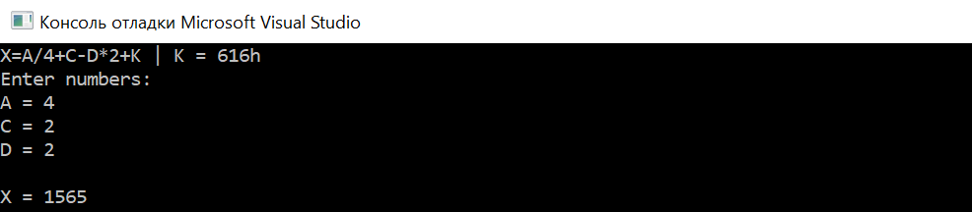

Висновок: на даній лабораторній роботі я оволодів навиками створення програм, частини яких написані різними мовами програмування. Засвоїв правила взаємодії між програними модулями різних.